**2D_diffusion**

**安装FFmpeg并配置环境变量**

1.下载FFmpeg，得到ffmpeg-20200831-4a11a6f-win64-static.zip

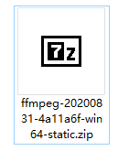

2. 解压压缩包，将文件夹重命名为ffmpeg，并移动到C盘根目录下。

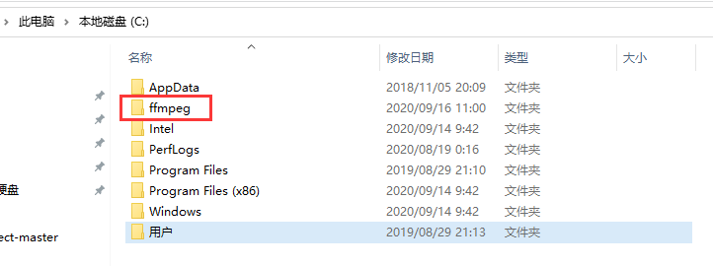

3.将”C:\ffmpeg\bin”添加到Path环境变量

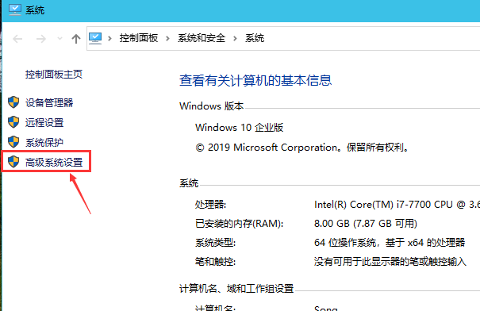

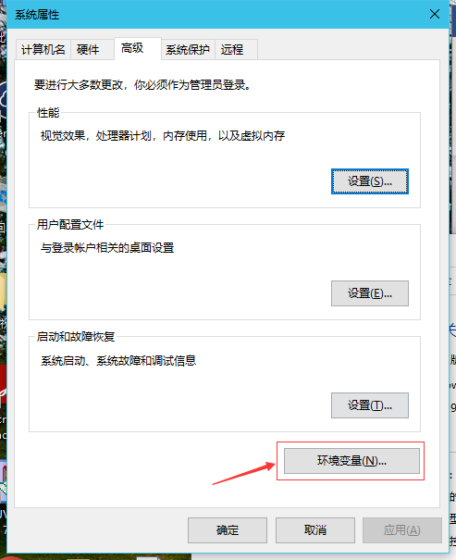

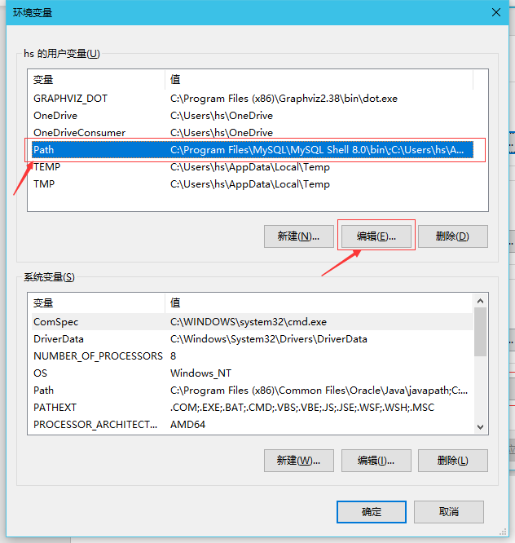

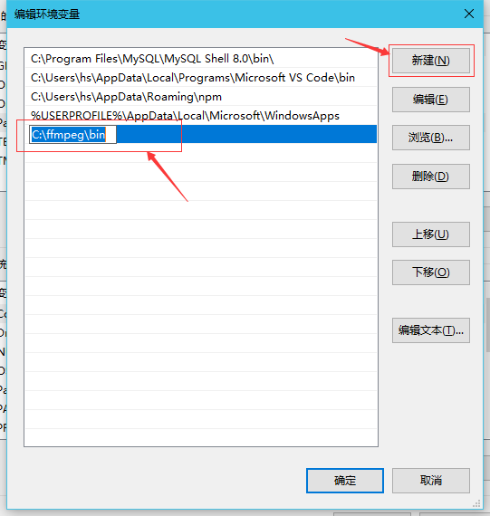

**运行**

python 2D_diffusion.py

**修改行列数**

在2D_diffusion.py第21行修改